INFORMACJE DLA RODZICÓW

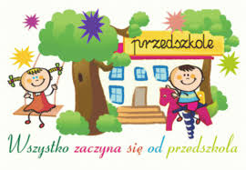
Informujemy, że zakończył się nabór kandydatów do grup przedszkolnych na rok 2021/2022.
Wszystkie wnioski rodziców, których dzieci będą miały na dzień 1 września 2021 r. skończone 2 lata i 6 miesięcy zostały rozpatrzone pozytywnie.
Wychowanie przedszkolne obejmuje dzieci w wieku 3-6 lat (art. 14 ust. 1 ustawy o systemie oświaty). Natomiast art. 14 ust. 1b precyzuje, że w szczególnie uzasadnionych przypadkach dyrektor przedszkola może przyjąć dziecko, które ukończyło 2,5 roku.
Zgodnie z harmonogramem postępowania rekrutacyjnego od 08. 04. 2021 r. do 22. 04. 2021 r. oczekujemy potwierdzenia woli zapisania dziecka do grupy przedszkolnej.
Ze względu na szczególne okoliczności prosimy w tych dniach tylko o kontakt telefoniczny od godz. 8 : 00 do godziny 15 : 00 z sekretarzem szkoły (16 65 12 200 lub tel. 16 65 12 080 lub ) lub wysłanie wiadomości potwierdzenia woli zapisania dziecka do grupy przedszkolnej ( z dopiskiem REKRUTACJA – PRZEDSZKOLE) na adres e -mail: przedszkoledubiecko@gmail.com.
Dokumentację papierową uzupełnimy w późniejszym terminie.

